向日葵今日动态
2024/10/28 星期一
幼儿在园情况
- 晨间活动
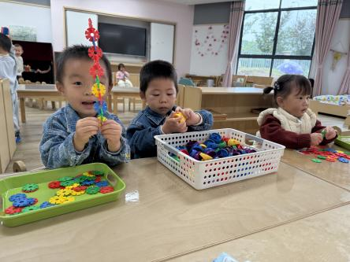 | 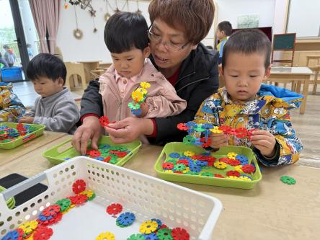 | 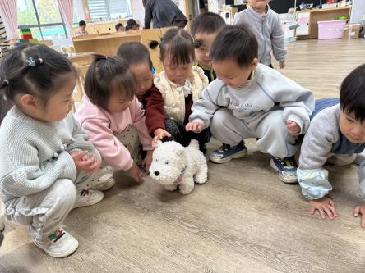

二、集体活动：健康活动《蔬菜香香》
活动目标：
1.认识几种常见的蔬菜。
2.能大胆的用语言表达对常见蔬菜的描述。
3.知道吃蔬菜的好吃，愿意尝试吃蔬菜。
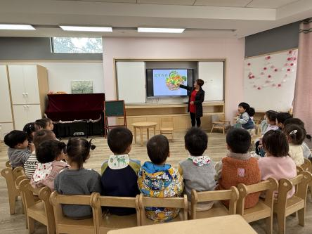 | 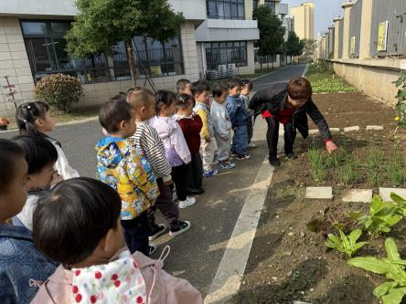 | 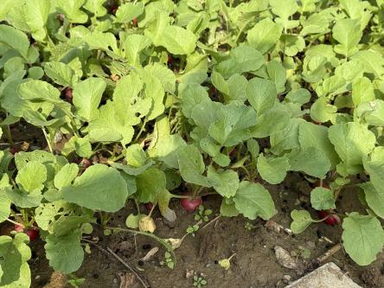
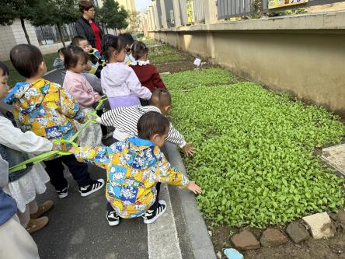 | 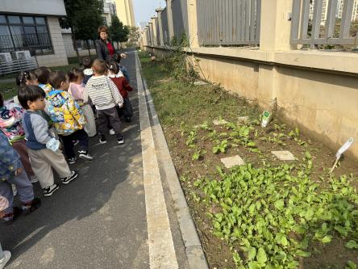 | 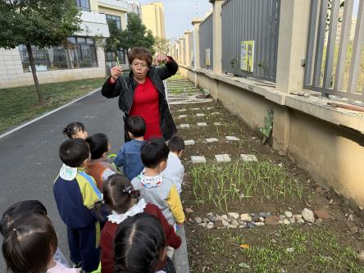

通过两个月的观察发现宝宝们吃蔬菜的情况不是很好，大部分孩子相对喜欢吃肉，要么就是只吃自己喜欢的蔬菜，叶子菜吃的很少。利用秋天的主题本周开展关于“秋天的蔬菜”目的认识常见蔬菜，鼓励幼儿愿意吃蔬菜，初步了解吃蔬菜的好处。今天杨老师利用图片和孩子们介绍了一些常见的蔬菜，有白菜、青菜、西蓝花、胡萝卜、芹菜等等。通过学习宝宝可以说出多吃蔬菜身体棒，希望家长们回去也要正确引导以身作则，鼓励幼儿吃蔬菜，有条件可以带宝宝们走进菜场去参与一下买菜。看一看、摸一摸，闻一闻，让宝宝做小主人进行挑选，有可能也会激起他想吃蔬菜的欲望。

三、户外游戏
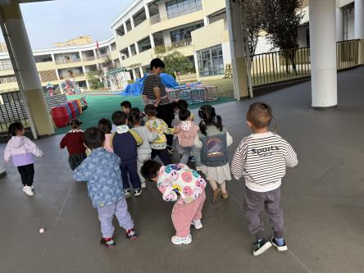 | 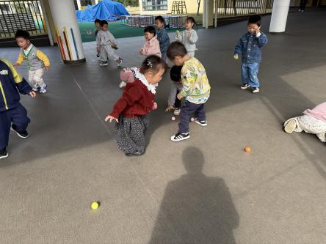 | 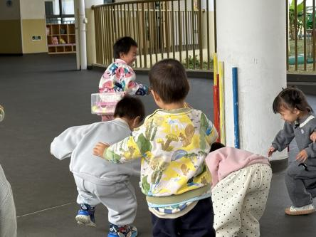
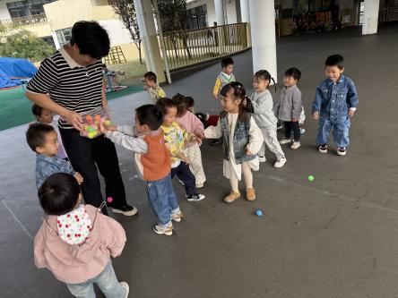 | 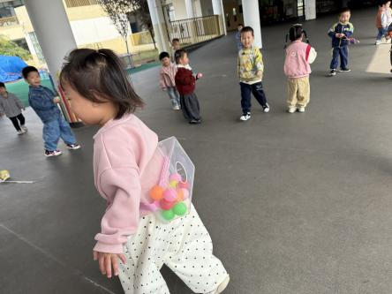 | 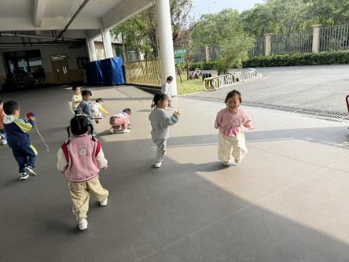
今天给宝宝们新添了“公鸡下蛋抖球”玩具。期初由老师做鸡妈妈，宝宝们来捡鸡蛋，反复几次之后宝宝们自告奋勇要自己来做鸡妈妈，可爱的宝贝们化身成一群努力“下蛋”的小公鸡，扭扭小腰，晃晃小屁股，努力把彩色的小球从“鸡窝”里抖出来。那模样，简直萌翻啦！
这个游戏不仅能让宝贝们开怀大笑，还能锻炼他们的身体协调能力和节奏感。看着宝贝们在游戏中尽情释放活力，那灿烂的笑容如同阳光般温暖。

四、今日餐点
早上：鲜牛奶、羊角面包
中午：藜麦饭、胡萝卜土豆烧牛肉、干锅花菜、番茄鸡蛋汤
下午：三味时蔬粥、梨子、红提
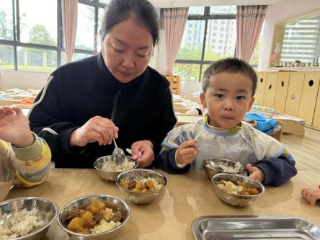 | 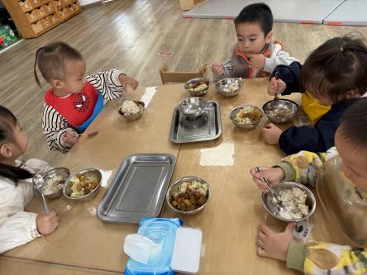 | 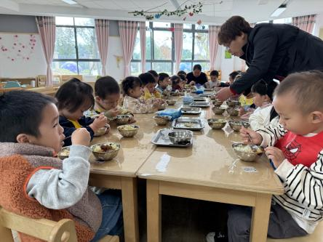

温馨提醒：
- 本周我们开展蔬菜主题，请家长们带宝宝们走进菜场多认识一些蔬菜哦。
- 每个宝宝带一个蔬菜印章，为美术活动做准备。（可以是莲藕、白菜、青菜、洋葱、西蓝花，要蔬菜的横切面或竖切面）明天带来。

